Joomla!发布接口使用手册

一、简介
1、本接口应用于Joomla! 文章发布；
2、发布时请使用管理员用户帐号；
3、Joomla! 是utf8网站，请在发布规则中选择编码为UTF-8；
4、本接口基于Joomla! 1.5.18官方中文版制作，应用于其他版本时请自行测试调整；
5、接口文件无须任何改动即可使用，如果你希望增加校验或其他功能，请仔细修改；
6、2个接口文件请复制在administrator网站根目录下使用；

二、安装接口
在接口文件夹中找到接口文件，如图：
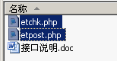

请将etchk.php、etpost.php等接口文件上传到指定目录，请使用二进制方式上传，如图：
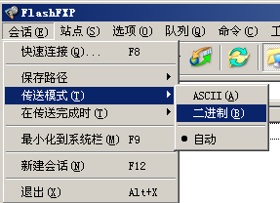

三、接口说明

一、检查接口

1、接口文件名etchk.php，为保密，请自行修改文件名；
2、本接口文件复制在网站administrator目录下使用；
3、主要参数
title 文章标题
sectioned 单元ID，用于限定检查范围，可不填，请对照管理中心查看单元ID；
catid 分类ID，用于限定检查范围，可不填，请对照管理中心查看分类ID；
vercode 安全校验码，请自行设定，并在检查接口文件开始处修改vercode使其一致；

4、发布配置-文章检查网址处，可以如下填写：
http://您的网站/administrator/etchk.php?sectionid=&catid=&title=<%title%>
注：使用大小写敏感的服务器的用户请注意网址大小写和网站文件一致

5、接口文件无须任何改动即可使用，如果你希望增加校验或其他功能，请仔细修改；

二、发布接口

1、接口文件名etpost.php，为保密，请自行修改文件名；
2、本接口文件请复制在网站administrator目录下使用；

注：以下参数名后“=”号为示范取值而用，参数名本身不含“=”号；
固定取值的参数，可以在发布规则-参数取值中设置；
采集取值的参数项，请在发布规则-发布项中添加；

3、主要参数
Username 会员名参数名
passwd 密码参数名
title 主题标题参数名
text 内容参数名（若要进行分页请在数据整理中将ET2正文分隔标记“#-0-#”替换为Joomla分页标记 <hr class="system-pagebreak" /> ）
etattachs 文件列表参数名；

4、附加参数
sectioned 单元ID，请对照管理中心查看；
catid 分类ID，请对照管理中心查看；
vercode 安全校验码，请自行设定，本项用以防止接口被他人利用，如果需要进行更多校验，请自行填加相关代码；
state=1 发布选项，0为不发布，1为发布；
frontpage=1 是否首页显示，0为否，1为是；
details[access]=0 访问级别，0为公开，1为注册人员，2为编管人员；

5、可选参数
details[created_by_alias] 作者别名；
params[keyref] 索引关键词，只有一个词；
Alias 标题别名；
details[created] 创建时间，若采集非标准格式时间，请在数据整理调整为标准格式时间，如2010-6-26 或 2010-06-26 12:30:42，留空则使用当前时间；
details[publish_up] 开始发布时间，若为空，则与创建时间相同；
params[show_title]= 是否显示标题，留空遵循后台，0否，1是；
params[link_titles]= 是否显示可链接标题，留空遵循后台，0否，1是；
params[show_intro]= 是否显示引言，留空遵循后台，0否，1是；
params[show_section]= 是否显示文章单元的名，留空遵循后台，0否，1是；
params[link_section]= 是否显示可链接的文章单元名称，留空遵循后台，0否，1是；
params[show_category]= 是否显示文章分类名称，留空遵循后台，0否，1是；
params[link_category]= 是否显示可链接的文章分类名称，留空遵循后台，0否，1是；
params[show_vote]= 是否显示文章评分，留空遵循后台，0否，1是；
params[show_author]= 是否显示作者姓名，留空遵循后台，0否，1是；
params[show_create_date]= 是否显示创建时间，留空遵循后台，0否，1是；
params[show_modify_date]= 是否显示修改时间，留空遵循后台，0否，1是；
params[show_pdf_icon]= 是否显PDF图标，留空遵循后台，0否，1是；
params[show_print_icon]= 是否显打印图标，留空遵循后台，0否，1是；
params[show_email_icon]= 是否显E-mail图标，留空遵循后台，0否，1是；
params[language]= 选择语言，留空遵循后台，en-GB为英文，zh-CN为简中，其他请参看后台设置；
params[readmore]= 替代“阅读全文”的文字；
meta[description]= META使用的摘要；
meta[author]= META使用的作者；
meta[keywords] META使用的关键词；
meta[robots] 机器人使用的关键词；

6、分离引言
在正文中使用joomla标记 <hr id="system-readmore" /> ，可以分离引言与正文，也就是插入 全文阅读；

7、发布配置-文章检查网址处，可以如下填写：
http://您的网站/administrator/etpost.php
注：使用大小写敏感的服务器的用户请注意网址大小写和网站文件一致

8、接口文件无须任何改动即可使用，如果你希望增加校验或其他功能，请仔细修改；

四、配置发布规则
1、复制范例发布规则或者将本节后附的范例规则文本导入ET2发布配置即可，如图：
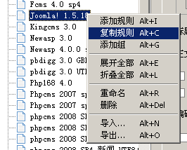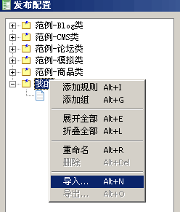

2、将检查网址和发布网址中的“您的网站”改为您要发布的网站网址，如图：

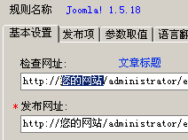

3、在参数取值页，填上您要发布的网站栏目的单元ID和分类ID，分类ID可留空，如图：
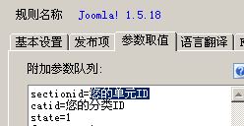

这里查看单元ID：
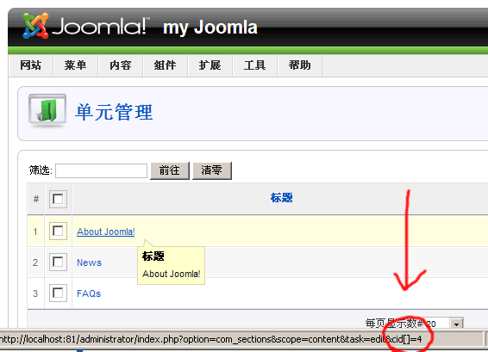

这里查看分类ID：
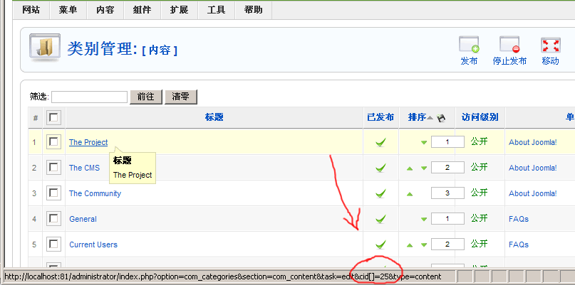

4、填上您的管理账号、密码，注意格式，如图：
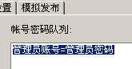

附： ET2发布规则Joomla! 1.5.18 范例
========================================================================
# ET发布规则文本
# 发布规则名称：Joomla! 1.5.18
# 版本号：2.1.0
# 生成时间：2010-06-26 17:29:52
#
[name]
Sm9vbWxhISAxLjUuMTg=
[/name]
[urlchk]
aHR0cDovL8T6tcTN+NW+L2FkbWluaXN0cmF0b3IvZXRjaGsucGhwP3NlY3Rpb25pZD0mY2F0aWQ9
JnRpdGxlPTwldGl0bGUlPg==
[/urlchk]
[urlpost]
aHR0cDovL8T6tcTN+NW+L2FkbWluaXN0cmF0b3IvZXRwb3N0LnBocA==
[/urlpost]
[urlreply]
aHR0cDovLw==
[/urlreply]
[isreply]
RmFsc2U=
[/isreply]
[len_t_s]
NQ==
[/len_t_s]
[len_t_l]
MTAw
[/len_t_l]
[len_c_s]
NTA=
[/len_c_s]
[len_c_l]
NTAwMDA=
[/len_c_l]
[ptitle]
dGl0bGU=
[/ptitle]
[pcontent]
dGV4dA==
[/pcontent]
[puser]
dXNlcm5hbWU=
[/puser]
[ppsw]
cGFzc3dk
[/ppsw]
[para1]
c2VjdGlvbmlkPcT6tcS1pdSqSUQNCmNhdGlkPcT6tcS31sDgSUQNCnN0YXRlPTENCmZyb250cGFn
ZT0xDQpkZXRhaWxzW2FjY2Vzc109MA0KcGFyYW1zW3Nob3dfdGl0bGVdPQ0KcGFyYW1zW2xpbmtf
dGl0bGVzXT0NCnBhcmFtc1tzaG93X2ludHJvXT0NCnBhcmFtc1tzaG93X3NlY3Rpb25dPQ0KcGFy
YW1zW2xpbmtfc2VjdGlvbl09DQpwYXJhbXNbc2hvd19jYXRlZ29yeV09DQpwYXJhbXNbc2hvd192
b3RlXT0NCnBhcmFtc1tzaG93X2F1dGhvcl09DQpwYXJhbXNbc2hvd19jcmVhdGVfZGF0ZV09DQpw
YXJhbXNbc2hvd19tb2RpZnlfZGF0ZV09DQpwYXJhbXNbc2hvd19wZGZfaWNvbl09DQpwYXJhbXNb
c2hvd19wcmludF9pY29uXT0NCnBhcmFtc1tzaG93X2VtYWlsX2ljb25dPQ0KcGFyYW1zW2xhbmd1
YWdlXT0NCnBhcmFtc1tyZWFkbW9yZV09DQptZXRhW2Rlc2NyaXB0aW9uXT0NCm1ldGFbYXV0aG9y
XT0=
[/para1]
[userlist]
udzA7dSx1cu6xT253MDt1LHD3MLr
[/userlist]
[paralist]
1/fV3z1kZXRhaWxzW2NyZWF0ZWRfYnlfYWxpYXNdDQq3orK8yrG85D1kZXRhaWxzW2NyZWF0ZWRd
DQrOqNK7udi8/LTKPXBhcmFtc1trZXlyZWZdDQptZXRhudi8/LTKPW1ldGFba2V5d29yZHNdDQrL
0cv3udi8/LTKPW1ldGFbcm9ib3RzXQ==
[/paralist]
[ftp]
RmFsc2U=
[/ftp]
[ftpserver]

[/ftpserver]
[ftpport]
MjE=
[/ftpport]
[ftpuser]

[/ftpuser]
[ftppsw]

[/ftppsw]
[ftppasv]
RmFsc2U=
[/ftppasv]
[ymupdir]
RmFsc2U=
[/ymupdir]
[codepage]
MQ==
[/codepage]
[translang]
MA==
[/translang]
[transparas]

[/transparas]
[pathfile]

[/pathfile]
[urlfile]
L2ltYWdlcy9zdG9yaWVz
[/urlfile]
[pfiles]
ZXRhdHRhY2hz
[/pfiles]
[psurl]

[/psurl]
[isloginpost]
RmFsc2U=
[/isloginpost]
[postcookies]

[/postcookies]
[postokcode]

[/postokcode]
[postaddurl]

[/postaddurl]
[isubb]
RmFsc2U=
[/isubb]
[iscrlf]
RmFsc2U=
[/iscrlf]
[sn]
OTk5OQ==
[/sn]
[g_id]
NQ==
[/g_id]
=========================================================================

五、常见错误：
一、[err]账号密码错误[/err]
1、检查发布规则-参数取值-账号密码队列；

二、[err]invalid vercode[/err]
1、在发布规则-检查网址中填写的vercode 值和检查接口文件中的vercode值不一致；
2、在发布规则-参数取值-附件参数队列中填写的vercode值和发布接口文件中的vercode值不一致；

三、[err]标题不能为空[/err]：
1、使用的采集规则未能正确采集到标题；
2、采集规则的数据整理将标题过滤了；
3、错误的修改了发布规则-发布项中的标题参数名，正确的参数名请看本文接口说明部分；
4、发布规则未开启utf-8编码转换；

四、[err]内容不能为空[/err]：
1、使用的采集规则未能正确采集到正文数据项；
2、采集规则的数据整理将正文数据过滤了；
3、错误的修改了发布规则-发布项中的正文参数名，正确的参数名请看本文接口说明部分；
4、发布规则未开启utf-8编码转换；

五、文章乱码：
1、发布规则未开启utf-8编码转换；
2、数据整理不当；

六、附件上传不成功：
1、检查附件保存路径和格式是否正确
2、检查附件是否存在
3、检查FTP目录和权限设置；

七、图片不显示：
1、检查发布规则 文件显示URL设置；
2、如果启用FTP上传，则文件显示URL和FTP上传目录应一致；
3、如果使用保存目录而未使用FTP上传，则文件显示URL应和方案的文件保存目录一致；

